الفصل الحادي عشر
استراتيجية التنظيم في الاعمال الدولية
أولاً: وظيفة التخطيط والتنظيم:
التخطيط : تحديد الهدف، والعمل المطلوب لتحقيقه.
التنظيم: توزيع العمل، ومنح السلطة اللازمة لتنفيذه على الوجه المطلوب.
والسؤال هنا: كيف يكون وضع التنظيم على المستوى الدولي؟

ثانياً: موضع اتخاذ القرارات
المشكلة في التنظيم الدولي:
موارد الشركة تكون عادة في بيئة بينما الفرص (والتهديدات) في بيئة أخرى، علماً بأن الفرص متنقلة، وتختفي في بلد لتظهر في بلد آخر، ويؤدي ذلك إلى فقدان التوازن في الموارد والفرص، والمهم هو أن يسمح تنظيم الشركة بتوجيه الموارد الفائضة في مكان إلى الأماكن التي بها توسع في الفرص وشح في الموارد.
ومن ثم تصبح القرارات الخاصة بالتنظيم ذات اهمية كبيرة ومؤثرة في التعامل مع هذه المشكلة.

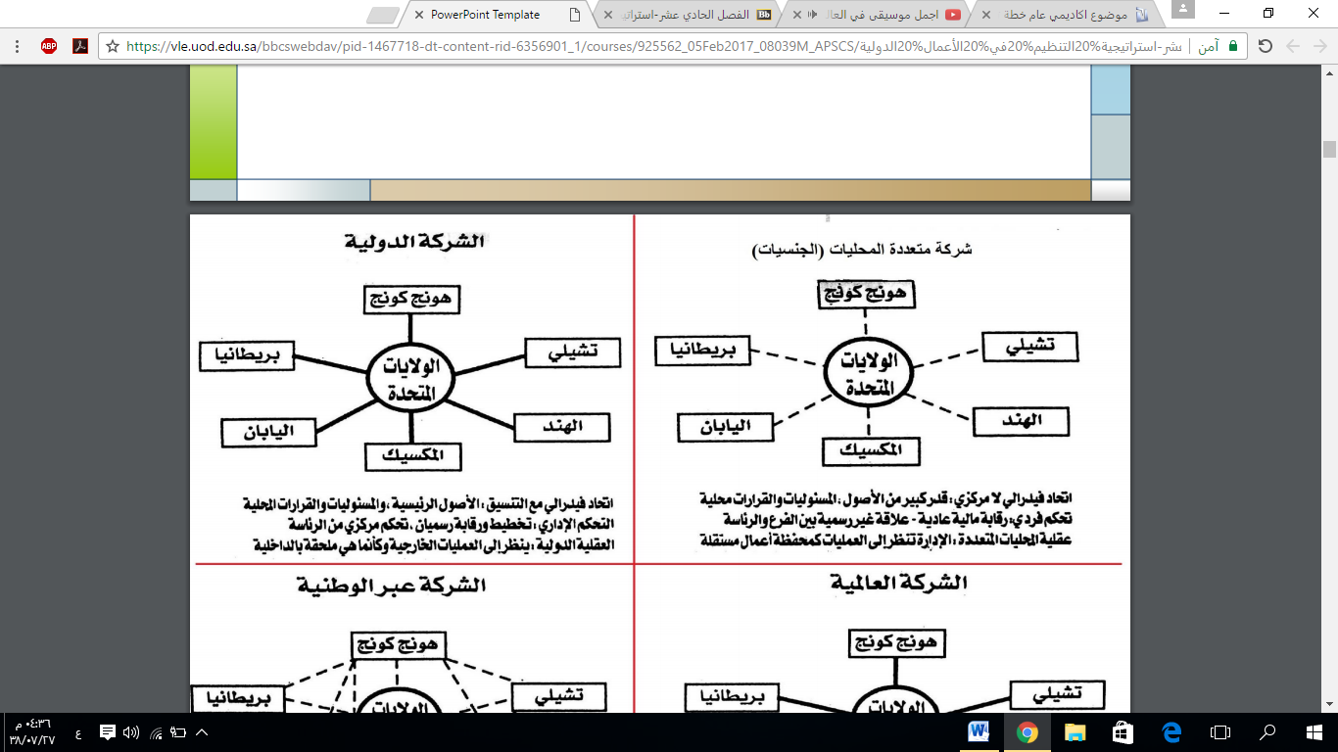
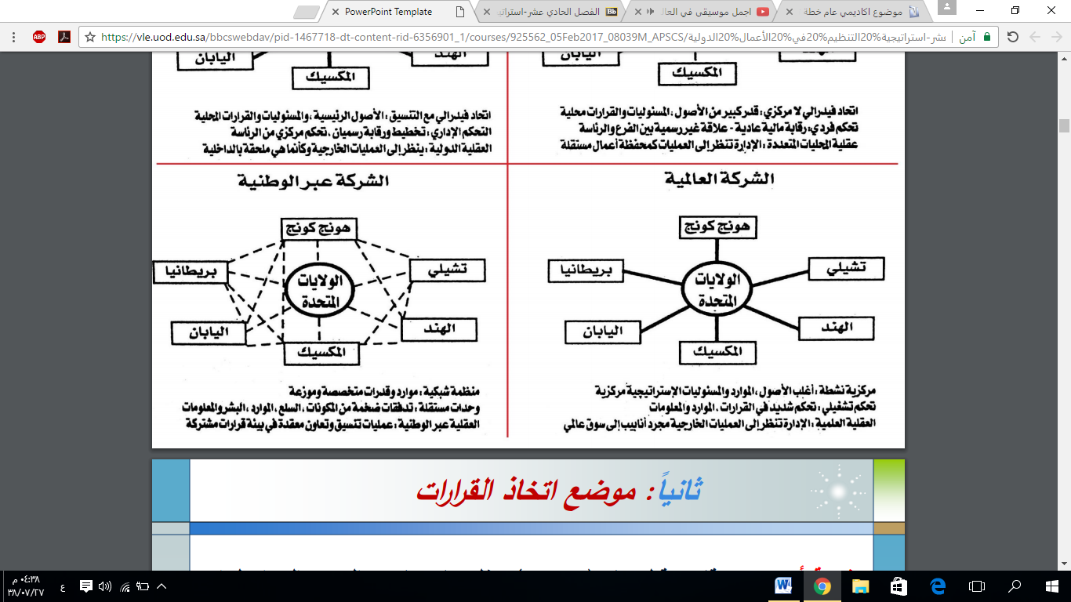

شركة أريكسون:
قامت قبل عام (1999م) بنقل رئاستها من السويد إلى إنجلترا، لتكون قريبة من أسواقها بدلاً من أن تبقى في السويد تتخذ القرارات وتوجه فروعها في البلاد الأخرى، وجدت الشركة السويدية الأصل أن سوقها الحقيقي خارج السويد ومع قرب إنجلترا من السويد، كان أمامها بديلان إما توجيه فروعها من السويد مركزياً أو تركها يتخذ قراراتها بنفسها لكنها بدلاً من ذلك أتت ببديل ثالث جديد وهو، انتقل إلى أكبر أسواقك والذي منه تستطيع أن تشرف على جميع عملياتك وتتخذ قرارات أحسن.

ثالثاً: موقع اتخاذ القرارات:
ما هي درجة اللامركزية المناسبة؟
أي نوع من القرارات يتخذ في المركز؟
وأي نوع يترك للوحدات الموجودة في الخارج؟
وما هو مدى التفويض المناسب؟
- أحياناً يكون التفويض أكثر من اللازم، وتؤخذ الشركة بتفرد الوضع المحلي، وتترك للمديرين المحليين (في المقر الرئيسي) مجالاً كبيراً يفوق المطلوب،
- وبذلك تضيع على الشركة المتعددة الجنسية فرص التنميط والاستفادة من اقتصاديات الحجم الكبير، ويكون هناك تشتيت للجهود ومضاعفتها من غير داع، من الجانب الآخر الإصرار على مركزية القرار قد تنتج عنه قرارات خاطئة لا تتلاءم مع الوضع المحلي.

تعتمد درجة التفويض في اتخاذ القرارات في الشركات الدولية على عدة عوامل:
- طبيعة السلعة وأساليب تسويقها، ومدي الحاجة إلى إعادة تصميمها لتلائم الأذواق وأساليب الاستعمال المحلية.
- عنصر الوقت إذ تقتضي بعض المواقف في الوضع المحلي اتخاذ القرارات بسرعة، ولا يكون الوقت كافياً لمراجعة الرئاسة بشأنها.
- قدرات وتدريب المديرين المحليين، ومدى استيعابهم لأهداف الشركة وسياساتها الإنتاجية والتسويقية والإرشادات المكتوبة عندها.

رابعاً: الهيكل التنظيمي:
تختص وظيفة التنظيم بتقسيم العمل، وتحديد المسئوليات والصلاحيات، ووضع الإطار الذي من خلاله يتم التنفيذ، وتتطلب هذه العناصر إعداد الهيكل التنظيمي المناسب، والذي فيه تتم أو ينبغي أن تتم هذه الأشياء، وتتضح العلاقة بين أجزائه المختلفة، وعلى المستوى الدولي، هناك بدائل وأشكال مختلفة، مثلما نجد على المستوى المحلى، وتختار كل شركة دولية الهيكل الذي يلائمها ويمليه تطورها وتاريخها.

وفيما يلي نماذج مختلفة للهياكل التنظيمية على المستوى الدولي:
- نموذج قسم الأعمال الخارجية.
- نموذج الشركة الخارجية المستقلة .
- نموذج النظم المختلطة ( المصفوفة) .

نموذج قسم الاعمال الخارجية :
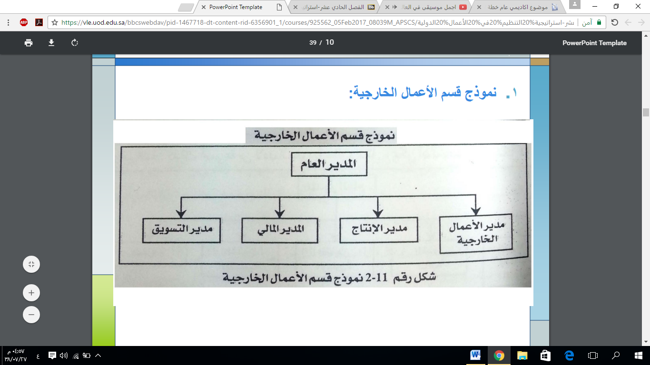

في هذا النموذج تكون هناك إدارة منفصلة للأعمال الخارجية تقف جنباً إلى جنب مع إدارات الشركة الأخرى المختصة كلها بالسوق المحلي في بلد المقر. يكون على رأس العمليات الخارجية مساعد مدير عام، له وضع إداري مماثل لمديري الإدارات الآخرين، الذين هم مساعدو مدير عام في الوقت نفسه، لكن مدير العمليات الخارجية، يظل معتمداً على تعاون المديرين الآخرين، حيث لا سلطة له عليهم.
مزايا النموذج:
1- يعطي العمليات الخارجية صوتاً مسموعاً بفصلها ووضع مساعد مدير عام كمدير لها، بدلاً من أن تكون العمليات الخارجية مبعثرة بين الأقسام الأخرى المختلفة،
2- يبرز هذا النظام مكانة أصحاب الخبرات العالمية، ويكون مجالاً لاكتسابهم مزيداً من الخبرات العالمية، ويوثق معرفتهم بإجراءات التصدير، ويزيد إلمامهم بأوضاع البلاد الخارجية،
3- كذلك يزيد هذا الهيكل من تماسك العمليات الدولية، ويوحدها كمجموعة تعمل سوياً.
عيوب النموذج:
- مديري الأقسام الأخرى يهتمون أساساً بمسئوليتهم المحلية إذ إن العمليات الخارجية ليست مسئوليتهم،
- لذا فقد يعطون أسبقية متدنية لمطالب إدارة العمليات الخارجية إذا ما طلبت إعادة تصميم سلعة ما على سبيل المثال، أو زيادة الكمية المنتجة منها والمطلوبة من مدير الإنتاج، أو نقل موظفين مطلوب من مدير شئون الموظفين، أو تخصيص أموال من المدير المالي، وفي هذا الوضع،
- تجد العمليات الخارجية نفسها تتنافس مع الإدارات المحلية على الموارد، ويصبح التنسيق بينها صعباً.
امثله :
العديد من الشركات السعودية التي لها عمليات دولية، تتبع هذا النمط التنظيمي، فشركة صافولا السعودية مثلاً، قد دخلت هذه المرحلة، حيث أنشأت حديثاً إدارة لتعني بأعمالها الخارجية، من مصانع في البحرين وتونس، إلى تصدير لمصر والسودان وغيرهما، كذلك لمجموعة بن لادن السعودية تنظيم مماثل.
نموذج الشركة الخارجية المستقلة:
في هذا النموذج، تدار الأعمال الدولية كشركات أو أقسام منفصلة، ولكل شركة تعمل في بلد مدير، هو أيضاً مساعد للمدير العام للشركة الأم، التي يتبع لها، وعلى صلة مباشرة به، بغض النظر عن الهيكل التنظيمي الموجود في موطن الشركة .
في هذا النموذج، تكون كل شركة من الشركات التابعة في الخارج تحت الإدارة العليا مباشرة،
تتلقي منها التعليمات، وترفع إليها التقارير الدورية، وتلجأ إليها مباشرة عند المشكلات وكل شركة بذلك تعتبر وحدة منفصلة،
وكأنما هي ابنة أخرى للشركة الأم،
وعلى خلاف نظام نموذج قسم الأعمال الخارجية، لا تتنافس الأعمال الدولية في النموذج مباشرة مع الأقسام المحلية الأخرى للشركة الأم، وقد لا يلتقي مديروها بالمديرين الآخرين، ناهيك عن التنسيق أو المنافسة معهم،
بل قد تتنافس الأعمال الدولية مع بعضها كتنافس شركة مستقلة مع شركة أخرى للحصول على الموارد، واهتمام المدير العام.
مزايا النموذج:
- يعطي استقلالية للشركات التابعة في الخارج
- ويساعد هذا النظام في تدريب الكوادر، واكتساب الخبرات المتخصصة في عمليات هذا البلد أو ذاك،
- كذلك تقود هذه الصلة المباشرة مع المدير العام إلى تسهيل
- وحل مشاكل كل شركة في الخارج خاصة عند حدوث أزمات، حيث يكون للشركة التابعة ما يشبه "الخط الساخن" مع المدير العام، وتقوي تلك الصلة المباشرة من موقف الشركة التابعة في أي مفاوضات مع البلد المضيف،
- وعموماً يقل "التشويش" الذي يمكن أن يحدث في الاتصالات لقلة الطبقات الإدارية، وهو نظام مفيد إذا كانت لعمليات كل قطر أهمية خاصة.
عيوب النموذج:
- لا يساعد على وضع سياسة دولية موحدة، إذ تعمل كل شركة تابعة لوحدها،
- كما أن المسئوليات عادة تكون مقننة بصورة رسمية،
- ويعتمد كل شيء على طبيعة علاقة المدير المحلي مع المدير العام، كانت الشركات الأوروبية في السابق تطبق هذا بكثرة ولكنها بدأت تتخلي عنه منذ السبعينيات.

مثال لتطبيق النموذج:
شركة "مجموعة عبد الطيف جميل" السعودية والتي هي واحدة من أكبر الشركات العربية والسعودية، إذ أنشأت مجموعة مستقلة هي "مجموعة جميل للاستثمارات الخارجية والعقارية" لإدارة استثماراتها في بريطانيا والجزائر وغيرهما.
النماذج والأنظمة السابقة تفرق ما بين الأعمال المحلية والأعمال الخارجية،
كما أنها غالباً ما تركز على الأعمال المحلية، لكن عندما تتطور أعمال الشركة الخارجية وتنمو، تزداد أهمية الأعمال الخارجية،
وقد تبدأ الشركة معاملة أعمالها الخارجية بنفس الأهمية التي تعطيها لأعمالها المحلية، وترى نفسها كشركة مواجهة بأسواق في عدة أقطار تعاملها على قدم المساواة،
هذه مرحلة متقدمة في تطور الشركة، وفي طريقها إلى تلك المرحلة، يبدأ الهيكل التنظيمي يأخذ أشكالاً تقوم على الوظائف الإدارية أو على السلع التي تنتجها، أو على أساس المنطقة الجغرافية التي تعمل فيها أو تخدمها.
أسس تقسيمه :
- نموذج التقسيم الوظيفي
- نموذج التقسيم الجغرافي
- نموذج التقسيم على اساس سلعي
نموذج التقسيم الوظيفي:
- في هذا النموذج، يتم التقسيم على أساس وظيفي، أي الوظيفة الإدارية كالتسويق والإنتاج والتمويل، وفي هذا النظام، يكون هناك مدير للتسويق مسئولاً عن وظيفة التسويق في جميع الأسواق محلية كانت أو خارجية، ويكون مسئولاً لدي المدير العام، كذلك يكون المدير المالي مساعداً للمدير العام ومسئولاً عن الجوانب المالية في جميع عمليات الشركة محلية وأجنبية
مزايا النموذج:
هذا النموذج نادر الاستخدام دولياً رغم انتشاره على المستوى المحلي،
- يناسب الشركات التي لها خطوط إنتاج قليلة ومتكاملة، كالشركات الاستخراجية التي تعمل في مجال المعادن، وحتى إذا كانت خطوط الإنتاج عديدة، فالمهم هو تشابه المنتجات من حيث وسائل تسويقها وتمويلها، فمنتجات الشركات البترولية محدودة لكنها كلها تسوق وتمول وتنتج بنفس الطريقة، سواء أكانت بنزين أم كيروسين أم زيت محركات، في مصر أو في ألمانيا أو بيرو، ونفس الشيء ينطبق على تسويق منتجات العناية الشخصية كصابون التواليت ومعجون الأسنان والشامبو،
- يشجع هذا التقسيم التخصص الوظيفي، ويمركز القرار، وهو بذلك يقلل من تكرار الوظيفة أو المهمة، فبدلاً من مسئول تسويق لكل سلعة أو لكل شركة، تتوحد الوظيفة في إدارة واحدة.
عيوب النموذج:
- ضيق النظرة عند كبار المديرين،
- وصعوبة وضع استراتيجية شاملة بسبب ذلك،
- كذلك تفقد العمليات العالمية خصوصيتها بسبب معاملتها مثل المحلية،
- كذلك يتضمن هذا النموذج تطويلاً للإجراءات،
- وإضعافاً للمدير المحلي، بسبب تشابك المسئولية، وعدم وحدة السلطة الآمرة،
حيث يكون مدير التسويق المحلي في البلد "س" مسئولاً أمام المدير المحلي إدارياً، وأمام مدير التسويق الدولي فنياً.

نموذج التقسيم الجغرافي:
هنا يأتي تحت المدير العام مديرو مناطق جغرافية مسئولون عن كل العمليات في منطقتهم، بما في ذلك الإنتاج والتسويق والتمويل
ينجح هذا النموذج عندما يكون حجم العمليات كبيراً، ولا تطغي منطقة أو بلد على كل أعمال الشركة متعددة الجنسية، تتساوى المناطق في الأهمية،
ويدير كل منطقة مساعد مدير عام، وهذا النموذج مفيد عندما تكون هناك ضرورة لتعديل المزيج التسويقي ليلائم كل منطقة، وللتنسيق على مستوى المنطقة التي عادة ما تكون متشابهة في كثير من خصائصها، كذلك يستخدم هذا النموذج عندما تكون السلعة نمطية، ولا تتطلب تقنية عالية لكن المنافسة حادة في الأسواق،
مما يستدعي تركيزاً على التسويق في كل منطقة لوحدها.
ويعيب النموذج
صعوبة التنسيق بين المناطق المختلفة، ويصبح هذا النظام معقداً إذا تعددت السلع المتعامل فيها

نموذج التقسيم على أساس سلعي:
- يقوم الهيكل التنظيمي على أساس وجود إدارة منفصلة لكل سلعة أو خط إنتاجي أو مجموعة من السلع المتشابهة،
- وعلى رأس كل منها مدير مسئول عن تلك السلعة أو المجموعة السلعية على مستوى كل الدول التي توجد فيها عمليات للشركة متعددة الجنسية،
- كمدير للأغذية، ومدير للأدوية، ومدير للأثاث في شركة تجارية عالمية.
- النموذج مفيد في حالة وجود خلافات عديدة بين كل سلعة وأخرى، إما في خصائصها الطبيعية أو في أساليب تسويقها، أو أساليب التمويل الخاصة بها،
- وكذلك ينبغي أن يكون لكل سلعة أو مجموعة سلعية سوق كبير بما فيه الكفاية
ويعيب النموذج
- صعوبة في التنسيق بين المجموعات السلعية، حيث يحجب التخصص الرؤية، وقد يمنع التخصص مدير سلعة ما من رؤية أهمية السلع الأخرى،
- كذلك هناك خطورة تشتيت الجهود، حيث يكون لكل سلعة مختلفة رجال تسويق ورجال تمويل. إلخ، مما يحرم الشركة من توحيد الجهود والاستفادة من اقتصاديات الحجم الكبير في التسويق أو التمويل أو الإنتاج.

نموذج النظم المختلطة (المصفوفة):
يجمع هذا النظام بين الأساس الوظيفي لتقسيم الأعمال، وبين التنظيم على أساس المنتجات، أو حتى التنظيم الجغرافي، في هذا النظام،
تكون هناك مجموعات، كل مجموعة فيها مسئولة عن نشاط معين، وتكون المجموعات متداخلة ومتعاونة،
تكون هناك إدارات دائمة لكنها تعتمد على موارد وأفراد الإدارات الأخرى في تنفيذ مشروعاتها، كأن يكون هناك تعاون بين إدارة سلعة أو مجموعة سلعية معينة مع الإدارة الخارجية،
ويعمل موظفون من كل إدارة في وحدة خاصة بمنطقة جغرافية معينة، تكون تحت مسئولية مدير وحدة أو مدير المنطقة، ويرفع العاملون في الوحدة تقارير إدارية لمدير الوحدة، وتقارير فنية لمدير الإدارة التي أتوا منها.

يعيب :
- على هذا النموذج تعارضه الصريح مع مبدا توحيد الإدارة
- يقود الى التردد وتأخير اتخاذ القرار .

خامساً: العوامل المؤثرة في تصميم استراتيجية التنظيم:
- حجم الأعمال الدولية لدى الشركة: من الطبيعي أنه إذا كانت نسبة الأعمال الدولية في أعمال الشركة قليلة، أقل من 5% من إجمالي المبيعات مثلاً، فلن تحتاج الشركة إلى أن تعدل هيكلها المحلي لاستيعاب ذلك، أما إذا وصلت النسبة 10% فربما احتاجت الشركة إلى أن تنشئ وحدة خاصة للأعمال الدولية، وتركز جهودها على الأعمال المحلية، لكن عندما تفوق الأعمال الدولية نسبة معينة، 40 أو 50% مثلاً، يصبح من الصعب على الشركة أن تستمر بهيكلها الذي أنشأته حينما كانت النسبة العظمى من أعمالها محلية.
- تاريخ المنشأة وتطور عملياتها: إذا كانت الشركة جديدة على الأعمال الدولية، فلن يكون لديها الميول لتغيير هيكلها ليلائم العمليات الدولية لكن مع اكتساب الخبرة ومرور الزمن، ستجد الشركة أن الأعمال الدولية ليست شيئاً عارضاً بل شيئاً باقياً وأساسياً في الشركة، مما يستدعي إعادة النظر في الهيكل التنظيمي لاستيعاب الأعمال الدولية، وسيكون لدى مديرها الثقة لتبني أشكال أكثر تعقيداً.
- فلسفة الشركة وثقافتها: توجه المديرين ونظرتهم للأعمال الدولية، يؤثران حتماً في النموذج التنظيمي المختار، فإذا كان للمديرين إلمام بالثقافات الأخرى، أو فهم وتقدير لها، وكانت نظرتهم للعولمة والأعمال الدولية كشيء ضروري وحتمي في عالم اليوم، أي أن نظرتهم ليست أحادية، فسيميلون لإعطاء الأعمال الدولية حيزاً كبيراً في إدارتهم.
- نوعيه عمل الشركة واستراتيجياتها : بهذا نقصد نوعيه المنتجات التي تتعامل فيها الشركة , وهل لديها خطوط انتاج عميقه ومتوسعة او محدودة وهل تعمل في أماكن متفرقه من العالم ام بلدان قليله كذلك برامج الشركة وتوسعها المستقبلي واقتصاديات النظم المختلفة ,,الخ , فكلما تنوعت منتجات الشركة وكلما تعددت مناطق عملياتها كلما اختارت نموذجا يعكس ذلك النوع كالنموذج السلعي او الجغرافي .
- وجود الكوادر المؤهلة : وجود كوادر مؤهله لها خبرات دوليه عن الاعمال في البلاد الأخرى , ولها قدرات على العمل في المناطق المختلفة والتأقلم على بيئتها , يمنح الشركة مرونة في الانتقال من نموذج الى اخر , ويسهل تدريب الكوادر المختلفة لتطبيق النظام المختار .
الاشكال القانونية :
هناك اشكال قانونيه مختلفة يمكن ان تتخذها الشركة التابعة , مما يؤثر على التنظيم ومسؤليه اتخاذ القرارات قد تكون الشركة التابعة فرعا للشركة متعددة الجنسية وتسجل قانونيا كذلك , او قد تختار الشركة الام ان تكون الشركة المرتبطة بها شركه منفصله ( مساهمه) طبقا لقانون البلد .
التحكم في الفرع اسهل , حيث لا مجلس اداره محلي ولا شركاء محليين , والشركة الام عاده مسئوله قانونيا عن الفرع , ويمكن مقاضاتها اما المحاكم , لكنها لا تكون مسئوله قانونيا عن الشركة المسجلة كشركه مستقله في البلد المضيف .
اخلاقيات والمسئولية الاجتماعية :
حقوق الانسان : المبدأ الأول : دعم واحترام حقوق الانسان الدولية في مجال نفوذ الشركة
المبدأ الثاني : التأكد من ان فروع الشركة ليست شريكه في انتهاك حقوق الانسان
العمل : المبدأ الثالث : حريه التنظيم والاعتراف الفعلي بحث التفاوض الجماعي
المبدأ الرابع : ازاله كل الاشكال السخرة والعمل القسري المبدأ الخامس : انهاء ووقف تشغيل الأطفال
المبدأ السادس : ازاله التفرقة في التخديم والعمل
البيئة: المبدأ السابع : دعم مقاربه حذره للتحديات البيئية
المبدأ الثامن : القيام بمبادرات المبدأ التاسع : تشجيع تطوير ونشر تقنيات صديقه للبيئة
محاربة الفساد : المبدأ العاشر : على الشركات محاربه كل أنواع الفساد بما فيها الابتزاز والرشوه .

